**

Ingeniería en Sistemas Computacionales

Lenguajes Formales

Tarea 7

Marco Ricardo Cordero Hernández

Zapopan, Jal., 09 de Septiembre De 2021

Nombre: Cordero Hernández Marco Ricardo fecha: 09/09/21

Actividad Convertir un AFN a AFD

1. Considera el siguiente AFN.

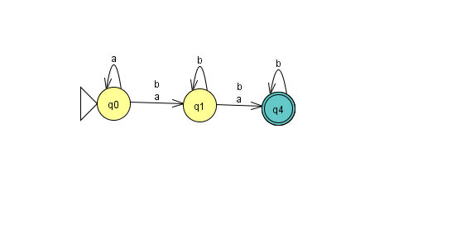

1. Obten la tabla de transiciones.

|  |  |  |
| --- | --- | --- |
| $$δ$$ | a | b |
| $$q_{0}$$ | $${\{q}_{0 }, q_{1}\}$$ | $$\{q_{1}\}$$ |
| $$q_{1}$$ | $$\{q_{4}\}$$ | $$\{q_{1},q_{4}\}$$ |
| $$q_{4}$$ | $$\{\}$$ | $$\{q_{4}\}$$ |

1. Construye el AFD equivalente al AFN.

**Recuerda**. El estado inicial es el subconjunto con el estado inicial.

Para las transiciones utilizamos la función $Δ$

$Δ( \left\{q_{0}, q_{1}, q_{2}, …, q_{n} \}, a\right)= δ(q_{0}, a)∪δ(q_{1}, a)∪δ(q_{2}, a)∪…∪δ(q_{n}, a)$

Para elegir los estados finales, si algún estado del subconjunto ${\{q}_{0}, q_{1}, q_{2}, …, q_{n}\}$ es final , ese subconjuntos de estados es final.

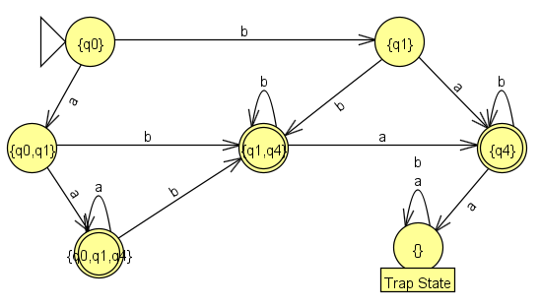

|  |  |  |
| --- | --- | --- |
| $$Δ$$ | a | b |
| $$→{\{q}_{0}\}$$ | $${\{q}_{0 }, q_{1}\}$$ | $$\{q_{1}\}$$ |
| $${\{q}_{0 }, q_{1}\}$$ | $${\{q}_{0 }, q_{1},q_{4}\}$$ | $${\{q}_{1 }, q_{4}\}$$ |
| $$\{q_{1}\}$$ | $$\{q_{4}\}$$ | $$\{q_{1},q_{4}\}$$ |
| $$*{\{q}_{0 }, q_{1},q_{4}\}$$ | $${\{q}_{0 }, q_{1},q_{4}\}$$ | $$\{q_{1},q_{4}\}$$ |
| ${\{q}_{1 }, q_{4}\}$* | $$\{q_{4}\}$$ | $$\{q_{1},q_{4}\}$$ |
| $$*\{q_{4}\}$$ | $$\{\}$$ | $$\{q_{4}\}$$ |
| $$\{\}$$ | $$\{\}$$ | $$\{\}$$ |
| $\{q0,q4\}$* | $$\left\{q0,q4\right\}$$ | $$\{q1,q4\}$$ |